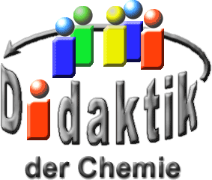

UNIVERSITÄT  
BAYREUTH

Seminar „Übungen im Vortragen – AC“

Aufschlüsse in der  
analytischen Chemie

Juliane Maderegger, WS 98/99

Gliederung

1 Definition 2

2 Aufschluss organischer Verbindungen durch Verbrennung: 2

2.1 Aufschluss im Schöniger-Kolben 2

2.2 Mikro-Analyse: Aufschluss in strömenden Gasen 3

3 Aufschluss anorganischer Substanzen in Schmelzen: 4

3.1 Oxidationsschmelze als Beispiel eines Redox-Aufschlusses: 4

3.2 Soda-Pottasche-Aufschluss 5

4 Durch Mikrowellen unterstützter Aufschluss 6

1. **Einstieg**: In der Schule sollen die Heranwachsenden u.a. zu einer gesunden Lebensführung erzogen werden. Die entsprechende Ernährung muss die für den menschlichen Körper nötigen Mineralstoffe bzw. Spurenelemente enthalten. Heute sind die im Lebensmittel enthaltenen Mengen dieser Stoffe häufig auf der Verpackung bzw. in Tabellen angegeben:

|  |  |
| --- | --- |
| **Element** | **Gewichtsprozent  (g/100 g Weizen)** |
| Kalium | 0,571 |
| Phosphor | 0,428 |
| Schwefel | 0,194 |
| Magnesium | 0,173 |
| Chlor | 0,055 |
| Calcium | 0,048 |
| Natrium | 0,009 |
| Silicium | 0,006 |
| Zink | 0,0001 |
| Nickel | 0,000035 |
| Eisen | 0,000031 |
| Mangan | 0,000024 |
| Bor | 0,000016 |
| Kupfer | 0,000006 |
| Aluminium | 0,000003 |

Tab. : **Mineralstoff- und Spurenelemente in Weizen; [**Nach: 8]

1. Bevor man die Werte aber in Tabellen finden kann, müssen sie ermittelt werden. Nun reicht es jedoch nicht aus, z.B. auf Weizen-Körner oder –Kleie Ammoniummolybdat-Lösung zu tropfen und auf einen gelben Niederschlag von Ammoniummolybdophosphat als Nachweis für Phosphat zu warten. Denn Phosphat und andere Ionen liegen im Nahrungsmittel wie auch in anderen Stoffen in gebundener Form vor. Bevor also qualitative und quantitative Analysen durchgeführt werden können, muss die zu untersuchende Substanz aufgeschlossen werden.

# Definition

1. **Unter einem Aufschluss versteht man das Überführen unlöslicher bzw. schwerlöslicher Substanzen in säure- oder wasserlösliche Verbindungen. Dies ist immer mit einer chemischen Veränderung der Ausgangssubstanzen verbunden.**

# Aufschluss organischer Verbindungen durch Verbrennung:

## Aufschluss im Schöniger-Kolben

Der Schöniger-Kolben ist ein einfaches geschlossenes System für Aufschlüsse im Mikromaßstab (Substanzeinwaage: 5 – 30 mg):

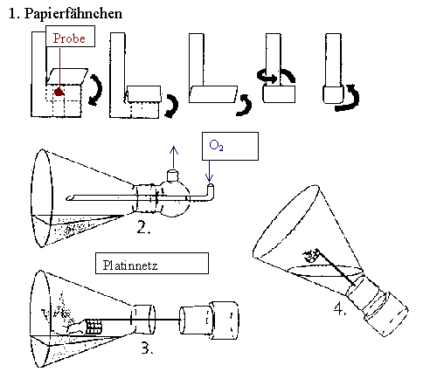

Abb. 1: Aufschluss im Schöniger-Kolben

Die Probe wird in aschefreie Filterpapier-Fähnchen eingewickelt (1) und auf einem Träger aus Platin oder Quarzglas befestigt. Der Träger ist am Schliff-Stopfen des Erlenmeyerkolbens befestigt. Den 500-mL-Kolben (meist aus Glas) beschickt man mit ca. 5 bis 10 mL Absorptionsflüssigkeit (NaOH bzw. NaOH/H2O2) und füllt ihn mit reinem Sauerstoff unter Normaldruck (2). Der Stopfen wird nach dem Anzünden der Probe schnell auf den Kolben gesetzt (3).

Die Verbrennung (4) dient der Zerstörung organischer Substanz z. B:

$$\text{4}{\text{H}}_{\text{3}}\text{C-CH}\left({\text{NH}}_{\text{2}}\right)\text{-COOH} \text{+} \text{15}{\text{O}}_{\text{2}}\text{ →} \text{12}{\text{CO}}_{\text{2}} \text{+} \text{14}{\text{H}}_{\text{2}}\text{O} \text{+} \text{2}{\text{N}}_{\text{2}}$$

Nach Ende der Reaktion werden die Verbrennungsprodukte mit Absorptionsflüssigkeit aufgenommen und gegebenenfalls filtriert. Die Aufschluss-Lösung ist nun für weitere Analysen-Schritte einsetzbar. Der Aufschluss im Schöniger-Kolben dient v. a. zur Elementar-Analyse von Halogenen, Schwefel, Phosphor und Metallen in (metall-)organischen Verbindungen.

## Mikro-Analyse: Aufschluss in strömenden Gasen

Oft stehen nur sehr kleine Analysen-Mengen zur Verfügung. Um Fehler möglichst klein zu halten, muss man das für die Menge geeignetste Verfahren wählen. Zur Bestimmung sehr kleiner Mengen an C, H, O, N, Cl, Br und S dient der Aufschluss in reinstem Sauerstoff bzw. Wasserstoff in einem Aufschluss-Gerät für Ultramikro-Analysen:

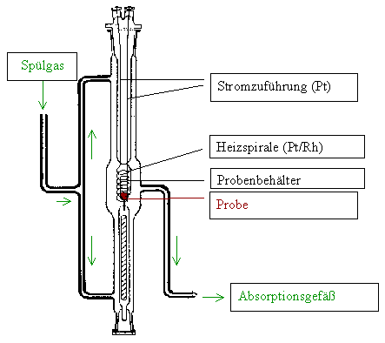

Abb. 2: Aufschluss-Gerät für Ultramikro-Analysen

Die thermische Zersetzung der Substanz erfolgt nach Füllen des Aufschluss-Rohres mit O2 bzw. H2 im Innern der Spirale, die mit Hilfe eines Regel-Transformators (Regelbereich: 0 – 24 V; P ~ 200 W) in Bruchteilen einer Sekunde auf die erforderliche Aufschluss-Temperatur erhitzt wird. Die Verbrennungsprodukte werden anschließend mit Hilfe eines Spülgas-Stromes (O2 bzw. H2) in ein Absorptionssystem überführt und dort bestimmt.

# Aufschluss anorganischer Substanzen in Schmelzen:

## Oxidationsschmelze als Beispiel eines Redox-Aufschlusses:

Oxidierbare schwerlösliche Verbindungen, z. B. Cr2O3, FeCr2O4, MnO2, werden in einer Oxidationsschmelze mit Na2CO3/KNO3 oder Na2O2 als Oxidationsmittel aufgeschlossen. Oxidierende Schmelz-Aufschlüsse werden wegen des Verbrauchs von Oxidionen in basischen Schmelzen durchgeführt. Die Wirkung des Oxidationsmittels wird durch Temperatur-Erhöhung noch gesteigert, so dass viele Redox-Vorgänge in Schmelzen (Temperaturen bis ca. 1.000°C) verlaufen, die bei tieferen Temperaturen noch nicht möglich sind.

**Versuch**: Aufschluss von Braunstein

**Material**:

* Mörser, Pistill
* Spatel
* Magnesia-Rinne
* Brenner, Feuerzeug
* Pasteur-Pipette, Hütchen
* Reagenzglas
* Reagenzglas-Gestell

**Chemikalien**:

* Mangan(IV)-oxid  
  CAS-Nr.: 1313-13-9   
    Gefahr   
  H373, H302+H332   
  P314
* Natriumcarbonat  
  CAS-Nr.: 497-19-8   
   Achtung   
  H319  
  P260, P305+P351+P338
* Kaliumnitrat  
  CAS-Nr.: 7757-79-1   
   Achtung   
  H272  
  P210, P221
* Essigsäure (Eisessig)   
  w= 100%   
  CAS-Nr.: 64-19-7   
    Gefahr   
  H226, H290, H314   
  P210, P280, P301+P330+P331, P305+P351+P338, P308+P310

**Durchführung**: Eine kleine Spatelspitze Braunstein (MnO2) wird mit der 3 bis 6fachen Menge einer Mischung aus gleichen Teilen Soda (Na2CO3) und Kaliumnitrat (KNO3) feinst verrieben und in einer Magnesia-Rinne so lange zur Rotglut erhitzt, bis die Gas-Entwicklung aufhört. Die erkaltete Schmelze abkratzen und in ein Reagenzglas zu ca. 5 mL Wasser geben. Anschließend säuert man mit wenig Eisessig an.

**Beobachtung**: Die hellgraue Mischung aus MnO2, Na2CO3 und KNO3 hat sich während des Schmelzvorgangs dunkelgrün gefärbt. Diese Farbe nimmt auch das Wasser im Reagenzglas an. Nach Zugabe von Eisessig schlägt die Farbe der Flüssigkeit nach rosa um. Nach einiger Zeit fällt ein brauner Niederschlag aus.

**Interpretation**: Braunstein wurde mit Hilfe von Na2CO3 und KNO3 oxidiert, wobei das grüne MnO4 2--Ion entstand. Nach Zugabe von Säure (Eisessig) disproportionierte Mn6+ aus dem MnO42- -Ion zu Mn7+ im MnO4- - Ion und Mn4+ in MnO2.

Aufschluss von Braunstein:

Reduktion: ${\text{NO}}_{\text{3}}^{\text{-}}\text{ + }{\text{CO}}_{\text{2}}\text{ + }{\text{2e}}^{\text{-}}\text{ → }{\text{NO}}_{\text{2}}^{\text{-}}\text{ + }{\text{CO}}_{\text{3}}^{\text{2-}}$

Oxidation: ${\text{MnO}}_{\text{2}}\text{ + 2}{\text{CO}}_{\text{3}}^{\text{2-}}\text{ → }{ \text{MnO}}_{\text{4}}\text{ + 2}{\text{e}}^{\text{-}}\text{ + 2}{\text{CO}}_{\text{2}}$

Redox: ${\text{MnO}}_{\text{2}}\text{+} {\text{NO}}_{\text{3}}^{\text{-}}\text{+} {\text{CO}}_{\text{3}}^{\text{2-}}\text{ →} {\text{MnO}}_{\text{4}}^{\text{2-}}\text{+} {\text{NO}}_{\text{2}}^{\text{-}}\text{+} {\text{CO}}_{\text{2}}$

Disproportionierung:

$$\text{3}{\text{MnO}}_{\text{4}}^{\text{2-}}\text{+4}{\text{H}}^{\text{+}}\text{ →2}{\text{MnO}}_{\text{4}}^{\text{-}}\text{+} {\text{MnO}}_{\text{2}}\text{+} {\text{H}}_{\text{2}}\text{O}$$

**Entsorgung**: E1; E3

Zum Aufschluss besonders schwierig aufschließbarer Substanzen bzw. um Kontaminationen und Verdampfungsverluste zu vermeiden, die beim Aufschluss in offenen Gefäßen entstehen könnten, setzt man die Oxidationsschmelze in einer Druckbombe ein, wie dies z. B. beim *Wurtzschmitt-Aufschluss* geschieht:

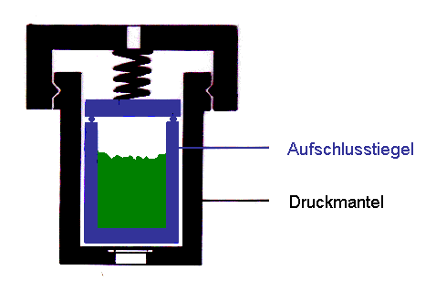

Abb. 3: Druckaufschluss-System

Dieser wird meist als Makroanalyse (Substanzeinwaage: 50 – 300 mg) durchgeführt. Die Substanz wird zusammen mit grobkörnigem Na2O2 und einigen Tropfen Ethylenglykol als Zündmittel in einen Nickel-Tiegel gegeben. Der Tiegel wird in den Druckmantel gestellt und dieser mit Schraubdeckel fest verschlossen. Im Schutzofen wird die Bombe mit Hilfe eines Mikrobrenners gezündet. Bei der Verbrennung entstehen gasförmige Produkte, die den Druck im Innern des Druckmantels erhöhen. Aufgrund der geringen Einwaagen sind Druckaufschlüsse besonders für die (Ultra-)Spurenanalyse geeignet. Der Wurtzschmitt-Aufschluss wird vor allem für die Elementaranalyse eingesetzt: zur Bestimmung von Halogenen, Schwefel, Phosphor und Metallen in organischen Verbindungen, aber auch zum Aufschluss von Metallen, Legierungen, Chrom-, Niob-, Tantal-Erzen und von Silicaten.

## Soda-Pottasche-Aufschluss

Mit Hilfe dieses Verfahrens können Erdalkalisulfate, hochgeglühte Oxide, Silicate und Silberhalogenide aufgeschlossen werden. Die aufzuschließende Substanz wird mit der 4 bis 6fachen Menge einer Mischung aus gleichen Teilen Na2CO3 und K2CO3 (Gemisch à Schmelzpunkt-Erniedrigung!) vermengt und so hoch erhitzt, bis ein klarer Schmelzfluss entsteht. Nach Ende der Reaktion wird die erkaltete Schmelze zerkleinert und mit Wasser aufgenommen.

Beim Aufschluss von Erdalkalisulfaten muss man filtrieren und so lange mit verdünnter Na2CO3-Lösung waschen, bis das Filtrat frei von SO4 2- ist, da dieses sonst wieder als schwerlösliches Erdalkalisulfat ausfallen würde. Der Soda-Pottasche-Aufschluss beruht auf einer Störung des Löse-Gleichgewichts der aufzuschließenden schwerlöslichen Substanz: Da ein großer Überschuss an Alkalicarbonat vorhanden ist, wird das Gleichgewicht gemäß dem Prinzip vom kleinsten Zwang praktisch vollständig auf die Seite der Reaktionsprodukte verschoben:

$$\text{2}{\text{BaSO}}_{\text{4}} \text{+ }{\text{Na}}_{\text{2}}{\text{CO}}_{\text{3}} \text{+ }{\text{K}}_{\text{2}}{\text{CO}}_{\text{3}}\text{ →} \text{2}{\text{BaCO}}_{\text{3}} \text{+ }{\text{Na}}_{\text{2}}{\text{SO}}_{\text{4}} \text{+ }{\text{K}}_{\text{2}}{\text{SO}}_{\text{4}}$$

# Durch Mikrowellen unterstützter Aufschluss

Aufschlüsse mit Hilfe von Mikrowellen-Anregung werden seit den 80er Jahren durchgeführt und haben sich rasch durchgesetzt. Der wesentliche Vorteil gegenüber Aufschlüssen mit konventioneller thermischer Anregung besteht im geringen Zeitbedarf (15 – 20 Minuten statt 1 – 3 Stunden bei Bomben-Aufschlüssen). Dieser Zeit-Unterschied beruht darauf, dass bei thermischer Anregung zunächst die Gefäßwand aufgeheizt wird und erst danach (sekundär) die Probe- bzw. Aufschluss-Substanz. Bei Mikrowellen-Anregung dagegen durchdringen die Mikrowellen die Gefäßwände, ohne sie zu erwärmen, und die Probe wird direkt erhitzt. Die für Aufschlüsse verwendeten Mikrowellen (f= 2,45 GHz) können aber aufgrund der geringen Energie keine Molekular-Strukturen verändern oder Schwingungen anregen; sie können nur Rotationen von Dipolen und Molekular-Bewegungen anregen, was zur schnellen Erwärmung der Substanz führt. Eingesetzt wird der mikrowellenunterstützte Aufschluss vor allem in der Schwermetall-Analytik bei Lebensmitteln, aber auch bei geologischen Proben.

1. **Abschluss**: Theoretisch kann man mit Hilfe chemischer Methoden Lebensmittel auf die enthaltenen Mineralstoffe und Spuren-Elemente hin untersuchen. Da die Verfahren aber apparativ bzw. zeitlich zum Teil sehr aufwendig sind, wird sich der chemisch gebildete "Otto-Normal-Verbraucher" freuen, dass die Mengen-Angaben bestimmter chemischer Element bereits auf der Lebensmittel-Verpackung angegeben sind.

**Quellen:**

1. Bock R. "Aufschlussmethoden der anorganischen und organischen Chemie"; Weinheim 1972
2. Hein H., Kunze W. "Umweltanalytik"; Weinheim 1994
3. Kunze U. "Grundlagen der quantitativen Analyse"; Stuttgart, New York 2 1986
4. Schwedt G. "Analytische Chemie"; Stuttgart 1995
5. Seel F. "Grundlagen der analytischen Chemie"; Weinheim, New York7 1979
6. Stoeppler M. "Probennahme und Aufschluß"; Berlin, Heidelberg 1994
7. Tölg G. "Chemische Elementaranalyse mit kleinsten Proben"; Weinheim 1968
8. Acker L. et al. "Handbuch der Lebensmittelchemie", Band V/1 ‚ Kohlenhydratreiche Lebensmittel‘; Berlin, Heidelberg, New York 1967, S. 19